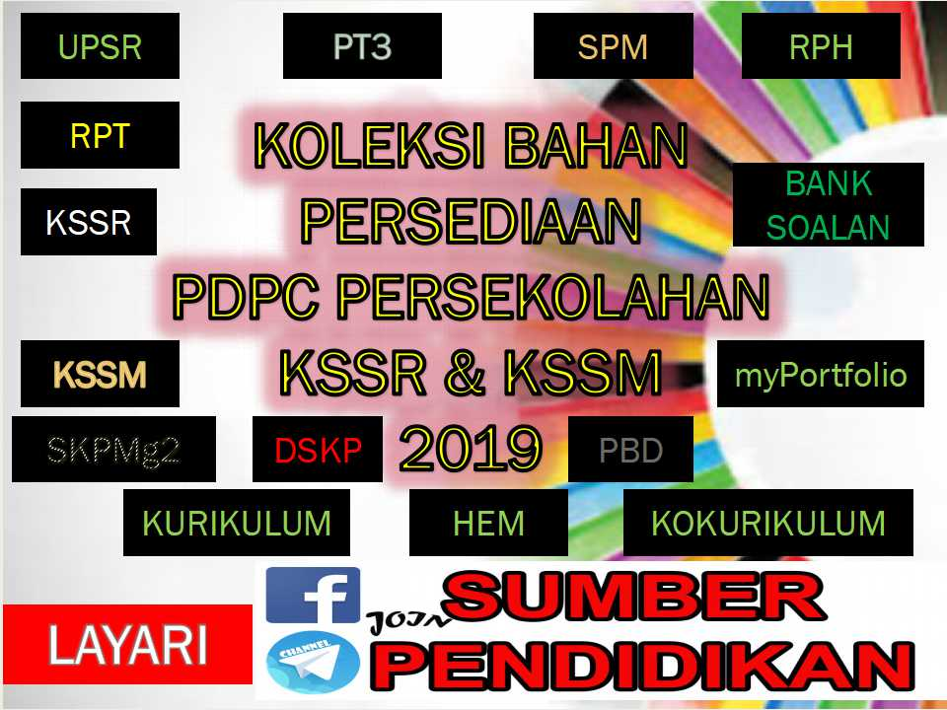
RANCANGAN PENGAJARAN TAHUNAN
2019
SAINS TAHUN 2 KSSR SEMAKAN 2017

 | Standard Kandungan | Standard Pembelajaran
MINGGU 1  1-4 JANUARI 2019 | 1.1 Kemahiran Proses Sains | Murid boleh  1.1.1 memerhati  1.1.2 Mengelas  1.1.3 Mengukur dan menggunakan nombor  1.1.4 Berkomunikasi
MINGGU 2  6-11 JANUARI 2019 | 1.2 Kemahiran Manipulatif | Murid boleh:  1.2.1  Menggunakan dan  mengendalikan peralatan  dan bahan sains dengan  betul.  1.2.2  Mengendalikan  spesimen dengan betul  dan cermat.  1.2.3  Melakar spesimen,  peralatan dan bahan  sains dengan betul.  1.2.4  Membersihkan peralatan  sains dengan cara yang  betul.  1.2.5  Menyimpan peralatan  dan bahan sains dengan  betul dan selamat.
MINGGU 3  13-18 JANUARI 2019 | 2.1 Peraturan Bilik Sains | 2.1.1 Mematuhi peraturan  bilik sains
MINGGU 4  20-25 JANUARI 2019 | 3.1 Pembiakan  dan  tumbesaran  manusia | Murid boleh:  3.1.1  Menyatakan cara  manusia membiak.  3.1.2  Memerihalkan  perubahan yang berlaku  pada diri sejak dilahirkan  dari aspek saiz, tinggi  dan berat.  3.1.3  Mengitlak tumbesaran  adalah berbeza antara  individu dengan  menjalankan aktiviti.
MINGGU 5  27 JANUARI - 1 FEBRUARI 2019 |  | 3.1.4  Memerihalkan bahawa  anak mewarisi ciri  daripada ibu, bapa atau  keturunan.  3.1.5 Memberi contoh ciri yang  diwarisi oleh anak  daripada ibu bapa atau  keturunan seperti warna  kulit, warna mata dan  jenis rambut
MINGGU 6  3-8 FEBRUARI 2019 | 4.1 Pembiakan  dan  tumbesaran  haiwan | Murid boleh:  4.1.1  Menyatakan cara haiwan  membiak.  4.1.2  Mengelaskan haiwan  berdasarkan cara  pembiakan
MINGGU 7  10 - 15 FEBRUARI 2019 |  | 4.1.3  Menjelaskan dengan  contoh haiwan bertelur  banyak dan bertelur  sedikit.  4.1.4  Menjelaskan dengan  contoh haiwan  melahirkan anak yang  banyak dan anak yang  sedikit.
MINGGU 8  17-22 FEBRUARI 2019 |  | 4.1.5  Merekod perubahan  tumbesaran haiwan  dengan memerhati kitar  hidup haiwan
MINGGU 9  24 FEBRUARI - 1 MAC 2019 |  | 4.1.6  Menjelas dengan  contoh anak haiwan  yang menyerupai  induknya dan yang  tidak menyerupai  induknya.  4.1.7  Menjelaskan  pemerhatian tentang  pembiakan dan  tumbesaran melalui  lakaran, TMK,  penulisan atau lisan.
MINGGU 10  3 - 8 MAC 2019 | 5.1 Tumbesaran  Tumbuhan | 5.1.1  Menyatakan  kepentingan tumbuhan  kepada manusia dan  haiwan.  5.1.2  Menyatakan keperluan  asas untuk biji benih  bercambah.  5.1.5  Membuat kesimpulan  keperluan asas untuk  tumbesaran tumbuhan  dengan menjalankan  penyiasatan.
MINGGU 11  10 - 15 MAC 2019 | 5.1 Tumbesaran  Tumbuhan | 5.1.3  Merekod perubahan  tumbesaran tumbuhan  bermula daripada  percambahan biji  benih dengan  memerhati biji benih  sebenar.  5.1.4  Menyusun mengikut  urutan peringkat  tumbesaran tumbuhan.
MINGGU 12
17-22 MAC 2019
MINGGU 13  24-29 MAC 2019 | cuti pertengahan penggal 1
MINGGU 14  31 Mac - 5 APRIL 2019 | 6.1 Terang dan  gelap | 6.1.1  Menyatakan sumber  cahaya.  6.1.2  Membanding beza  aktiviti yang dijalankan  dalam keadaan terang  dan gelap.
MINGGU 15  7-12 APRIL 2019 |  | 6.1.3  Menerangkan  bagaimana bayang-  bayang dihasilkan  melalui aktiviti.
MINGGU 16  14 - 19 APRIL 2019 |  | 6.1.4  Membanding dan  membezakan kejelasan  bayang-bayang apabila  cahaya dihalang oleh  objek yang berlainan  dengan menjalankan  penyiasatan.
MINGGU 17  21 - 26 APRIL 2019 |  | 6.1.5  Mencipta permainan  bayang-bayang
MINGGU 18  28 APRIL - 3 MEI 2019 | 7.1 Litar  elektrik | 7.1.1  Mengenal pasti  komponen dalam litar  elektrik iaitu sel kering,  mentol dan suis.  7.1.2  Menerangkan fungsi  komponen dalam litar  elektrik lengkap.
MINGGU 19  5-10 MEI 2019 |  | 7.1.3  Membina litar elektrik  lengkap dengan  menggunakan sel kering,  mentol, suis dan wayar  penyambung
MINGGU 20
12-17 MEI 2019
MINGGU 21
19 - 24 MEI 2019
MINGGU 22  26 – 31 MEI 2019 | Cuti pertengahan tahun
MINGGU 23  2-7 JUN 2019 | Cuti pertengahan tahun
MINGGU 24  9-14 JUN 2019 |  | 7.1.4 Meramal Sebab mentol tidak menyala
MINGGU 25  16-21 JUN 2019 |  | 7.15 Merekod nyalaan mentol dengan menggantikan suis dengan objek yang pelbagai  7.1.6  Mengitlak objek yang  boleh menyalakan  mentol dalam litar adalah  konduktor dan yang tidak  menyalakan mentol  adalah penebat
MINGGU 26  23 - 28 JUN 2019 | 8.1 Campuran | Murid boleh:  8.1.1 Memerihalkan kaedah Untuk mengasingkan campuran Pelbagai bahan atau objek.  8.1.2 Menaakul Cara yang Digunakan untuk mengasingkan campuran pelbagai  Bahan atau objek.
MINGGU 27  30 Jun - 5 JULAI 2019 |  | 8.1.3 Mengenal Pasti bahan Yang boleh larut Dan tidak boleh larut di dalam air dengan menjalankan penyiasatan.  8.1.4 Merumuskan cara bahan Boleh dilarutkan Dengan lebih Cepat dengan  Menjalankan penyiasatan.
MINGGU 28  7-12 JULAI 2019 | 9.1 Air | Murid boleh:  9.1.1  Menyatakan sumber air  semulajadi seperti hujan,  sungai, tasik, laut dan  mata air.
MINGGU 29  14-19 JULAI 2019 |  | 9.1.2  Menyatakan arah aliran  air dengan menjalankan  aktiviti.
MINGGU 30  21 - 26 JULAI 2019 |  | 9.1.3 Mengitlak arah aliran air  secara semulajadi  seperti aliran air sungai,  air terjun melalui  pemerhatian menerusi  pelbagai media.
MINGGU 31  28 JULAI - 2 OGOS 2019 |  | 9.1.4  Membuat urutan kitar air  semulajadi.
MINGGU 32
4 - 9 OGOS 2019
MINGGU 33  11 - 16 OGOS 2-18 | Cuti pertengahan penggal 2
MINGGU 34
18-23 OGOS 2019
MINGGU 35  25-30 OGOS 2019 | 9.2  Udara | 9.2.1  Menyatakan udara  berada di sekeliling kita.  9.2.2  Menyatakan udara terdiri  daripada beberapa jenis  gas seperti oksigen dan  karbon dioksida.
MINGGU 36  1 - 6 SEPTEMBER 2019 |  | 9.2.3  Memerihalkan udara  yang bergerak adalah  angin.
MINGGU 37  8 - 13 SEPTEMBER 2019 |  | 9.2.4  Menjana idea kesan  udara yang bergerak  dalam kehidupan  manusia.
MINGGU 38  15-20 SEPTEMBER 2019 |  | 9.2.5 Mencipta alat atau model  dengan mengaplikasikan  pengetahuan yang  menunjukkan kegunaan  udara yang bergerak.
MINGGU 39  22-27 SEPTEMBER 2019 | 10.1 Set binaan | 10.1.1 Memilih binaan yang hendak dibina daripada set binaan.  10.1.2 Mengenal pasti komponen binaan berpandukan manual bergambar.  10.1.3 Memasang komponen binaan berpandukan manual bergambar.
MINGGU 40  29 SEPTEMBER - 4 OKTOBER 2019 |  | 10.1.4 Mencipta satu binaan baru yang tidak terdapat dalam manual  10.1.5 Membuka hasil binaan dan menyimpan mengikut urutan
MINGGU 41
6 - 11 OKTOBER 2019
MINGGU 42
13-18 OKTOBER 2019
MINGGU 43
20-25 OKTOBER 2019
MINGGU 44
27 - 1 NOVEMBER 2019
MINGGU 45
3-8 NOVEMBER 2019
MINGGU 46
10-15 NOVEMBER 2019
MINGGU 47
17 - 22 NOVEMBER 2019

